汽车微处理器原理与应用

实 验 报 告

基本信息
实验名称 | 汽车档位模拟设计 | 学生姓名 | 陈星彤
学 号 | 23071140228 | 班 级 | 汽服2302B班
组 号 | 第十组 | 指导教师 | 刘兆骐
实验日期 | 2026.6.4 | 提交日期 | 2026.6.14

一、团队信息与分工（5分）
1.1 团队成员基本信息
组号 | 角色 | 姓名 | 学号
十 | 组员 | 尚祥 | 23071140228
十 | 组长 | 陈星彤 | 23071140214
十 | 组员 | 侯鸿宾 | 23071140215

1.2 个人分工说明
·陈星彤（组长）： 负责实验总体方案设计、任务分配与协调。主要承担硬件连接与测试、STM32CubeMX工程配置（PE4外部中断、PF9/PF10推挽输出）、系统时钟配置、ISP烧录工具使用。同时负责撰写报告中的硬件设计部分和团队协作总结。
·侯鸿宾（组员）： 主要负责软件代码编写，包括档位状态机逻辑实现、LED显示更新函数、DWT消抖函数编写、中断回调函数重写，并辅助进行代码调试。负责撰写报告中的软件设计部分和核心代码注释。
·尚祥（组员）： 主要负责实验文档整理、实验现象记录、照片/截图采集、调试排查。同时负责回答思考题、撰写个人心得体会，并辅助进行硬件连接验证。
·1.3 团队协作过程记录
本次实验采用分组协作模式。首先，小组三人集中阅读实验任务书，明确实验目标为“设计一个通过按键循环切换P/R/N/D档位并用LED指示的模拟器”。我们通过讨论确定了采用“中断+状态机”的核心架构。
在硬件搭建阶段，陈星彤负责连接电路，尚祥根据任务书核对引脚连接，确保PE4、PF9、PF10连接无误。在软件编写阶段，侯鸿宾编写了初始版本的档位切换逻辑，但在测试时发现按键抖动严重，导致一次按下会触发多次档位切换。我们通过共同分析，决定采用任务书中推荐的DWT精准延时方案。陈星彤负责集成DWT初始化代码，侯鸿宾修改中断回调函数，加入消抖逻辑，尚祥负责反复测试验证。最终，经过多次烧录测试，系统功能稳定。整个过程体现了明确分工、及时沟通和协同解决问题的团队精神。
二、实验目的与原理（10分）
2.1 实验目的
1. 掌握 STM32F407 GPIO 外部中断的配置方法
学会利用 STM32CubeMX 将 PE4 引脚设为外部中断模式（下降沿触发、内部上拉），正确配置 NVIC 中断优先级并启用中断；在代码中完成 GPIO 初始化，并编写相应的中断服务函数。
2. 掌握状态机思想在嵌入式系统中的应用
能够定义档位枚举类型（如 P、R、N、D），实现状态间的转移逻辑（顺序为 P→R→N→D→P），并根据当前档位状态控制 LED 显示，保证代码结构清晰且模块化。
3. 学习使用 DWT 计数器实现精准按键消抖
理解如何利用 DWT 中的 CYCCNT 寄存器计算 50ms 的去抖周期（在 168MHz 主频下对应 8,400,000 个时钟周期），并设计非阻塞的去抖逻辑，避免使用软件延时占用 CPU 资源。
2.2 实验原理
本实验的核心原理基于STM32F407微控制器的外部中断机制和状态机设计模式。
·外部中断： 当按键KEY0（连接至PE4引脚）被按下时，电平信号从高电平跳变为低电平（下降沿）。通过配置GPIO为外部中断模式，并设置触发条件为下降沿，CPU可以暂停当前正在执行的主程序，跳转到对应的中断服务程序中去执行档位切换任务，执行完毕后再返回主程序。这种方式相比轮询方式，极大地提高了CPU的利用率和系统实时性。
·按键消抖： 机械按键在按下和释放的瞬间会产生几毫秒到几十毫秒的电平波动（即抖动）。如果不进行处理，一次按键操作可能会被误判为多次。本实验使用Cortex-M4内核自带的DWT单元进行精准延时消抖。DWT有一个32位的自由运行计数器（CYCCNT），它以CPU主频（168MHz）为时钟。通过在中断触发时读取当前CYCCNT值，并与上次记录的触发时间比较，若间隔大于设定的消抖时间（如50ms，对应8,400,000个时钟周期），则认为是有效按键，否则丢弃。这种方法不占用CPU循环等待，比HAL_Delay阻塞式延时更高效。
·状态机思想： 汽车档位切换是一个典型的有限状态机（FSM）。系统在任何时刻只能处于P、R、N、D四种状态之一。每次有效按键事件，都会触发一个状态转移：P→R→N→D→P。本实验使用typedef enum定义档位状态，并在中断服务程序中调用状态转移函数，更新当前状态，并调用LED显示函数将状态以光信号输出。
三、硬件设计与连接（15分）
3.1 硬件连接图
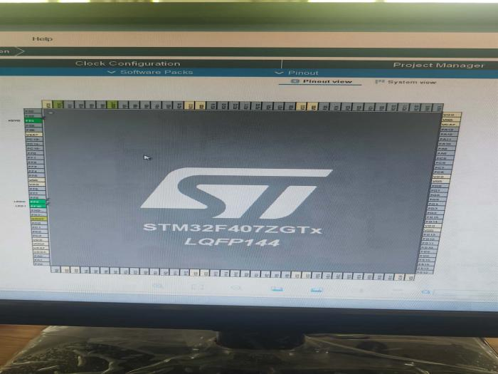
说明：请绘制或插入硬件连接图，清晰标注各引脚连接关系
3.2 引脚配置说明
功能 | GPIO引脚 | 配置说明
按键输入 | PE4 | 外部中断（下降沿）+上拉
LED0输出 | PF9 | 驱动能力强，直接控制LED亮灭
LED1输出 | PF10 | 驱动能力强，直接控制LED亮灭

配置理由： PE4使用中断可实时响应按键，上拉保证电平稳定；PF9/PF10推挽输出提供足够驱动电流，低电平点亮符合开发板原理图设计。
3.3 ISP烧录电路说明
连接方式： USB转TTL模块的TXD→PA10（USART1_RX），RXD→PA9（USART1_TX），GND→GND。烧录前BOOT0接3.3V，BOOT1接GND；烧录后BOOT0接GND，按复位键运行。

工具使用方法： 安装CH340驱动，打开ATK-XISP，选择正确COM口和115200波特率，加载.hex文件，点击“下载”。成功后切换BOOT0并复位。

四、软件设计与实现（30分）
4.1 核心代码流程图
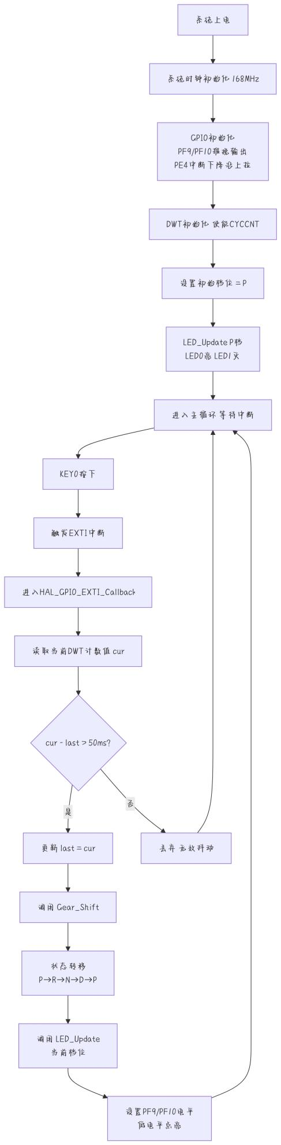
4.2 关键代码片段及注释
1.档位枚举与全局变量
// 档位状态枚举
typedef enum {GEAR_P = 0, // 停车档
GEAR_R, // 倒车档
GEAR_N, // 空档
GEAR_D // 前进档} GearState;
volatile GearState current_gear = GEAR_P; // 当前档位，初始为 P
static uint32_t last_interrupt_cycle = 0; // 上一次有效按键的 DWT 计数值
2.DWT初始化函数
// 初始化 DWT 计数器（在 main 函数中调用）
static void DWT_Init(void)
{// 使能 DWT 调试跟踪单元（CoreDebug 寄存器）
CoreDebug->DEMCR |= CoreDebug_DEMCR_TRCENA_Msk;
// 复位并使能 CYCCNT 计数器
DWT->CYCCNT = 0;
DWT->CTRL |= DWT_CTRL_CYCCNTENA_Msk;}

// 读取当前 CPU 周期数（用于时间差计算）
static uint32_t DWT_GetCycle(void){return DWT->CYCCNT}
3.LED更新显示函数
// 根据当前档位更新 LED0(PF9) 和 LED1(PF10) 状态
static void LED_Update(GearState state)
{switch(state) {
case GEAR_P: // P 档：LED0亮，LED1灭
HAL_GPIO_WritePin(GPIOF, GPIO_PIN_9, GPIO_PIN_RESET); // 低电平点亮
HAL_GPIO_WritePin(GPIOF, GPIO_PIN_10, GPIO_PIN_SET); // 高电平熄灭
break;
case GEAR_R: // R 档：LED0灭，LED1亮
HAL_GPIO_WritePin(GPIOF, GPIO_PIN_9, GPIO_PIN_SET);
HAL_GPIO_WritePin(GPIOF, GPIO_PIN_10, GPIO_PIN_RESET);
break;
case GEAR_N: // N 档：全灭
HAL_GPIO_WritePin(GPIOF, GPIO_PIN_9, GPIO_PIN_SET);
HAL_GPIO_WritePin(GPIOF, GPIO_PIN_10, GPIO_PIN_SET);
break;
case GEAR_D: // D 档：全亮
HAL_GPIO_WritePin(GPIOF, GPIO_PIN_9, GPIO_PIN_RESET);
HAL_GPIO_WritePin(GPIOF, GPIO_PIN_10, GPIO_PIN_RESET);
break; }}
4.档位切换函数
// 档位状态转移：P -> R -> N -> D -> P
static void Gear_Shift(void){switch(current_gear){
case GEAR_P:
current_gear = GEAR_R;
break;
case GEAR_R:
current_gear = GEAR_N;
break;
case GEAR_N:
current_gear = GEAR_D;
break;
case GEAR_D:
current_gear = GEAR_P;
break;
default:
current_gear = GEAR_P;
break;
}
// 切换后立即更新 LED 显示
LED_Update(current_gear);}
5.中断回调函数
// 消抖时间：50ms 对应的 CPU 周期数（168MHz 主频）
#define DEBOUNCE_CYCLES (168000000 / 20) // = 8,400,000

// 重写 HAL 库的中断回调函数
void HAL_GPIO_EXTI_Callback(uint16_t GPIO_Pin)
{ // 判断是否为 KEY0 引脚（PE4）
if(GPIO_Pin == KEY0_Pin) // KEY0_Pin 需提前定义为 GPIO_PIN_4
{ uint32_t current_cycle = DWT_GetCycle();
// 与上一次有效按键的时间差大于 50ms 才认为是有效按键
if((current_cycle - last_interrupt_cycle) > DEBOUNCE_CYCLES)
{last_interrupt_cycle = current_cycle; // 更新上一次时间
Gear_Shift(); // 执行档位切换 }
// 否则丢弃此次中断（属于按键抖动） }}
4.3 中断服务程序说明
配置： CubeMX中PE4选EXTI4，下降沿触发，使能NVIC。
· 触发： PE4电平由高变低（按键按下）。
· 处理： 回调中判断引脚，使用DWT比较时间差，超过50ms则执行档位切换并更新LED。
4.4 团队成员负责的代码模块说明
成员姓名 | 负责模块 | 完成情况
陈星彤 | CubeMX配置、DWT初始化、烧录 | ① 使用 CubeMX 完成 PE4（下降沿中断、上拉）、PF9/PF10（推挽输出）引脚配置；② 生成初始化代码，并在 NVIC 中使能 EXTI4 中断、设优先级 0；③ 编写 DWT 初始化函数及 DEBOUNCE_CYCLES 宏定义；④ 使用 ISP 工具烧录固件，解决按键无反应的硬件配置问题。
侯鸿宾 | 状态机、LED更新、中断回调 | ① 编写档位枚举、全局变量及状态机切换函数 Gear_Shift()；② 实现 LED_Update() 显示函数（低电平点亮逻辑）；③ 重写 HAL_GPIO_EXTI_Callback，加入 DWT 时间差比较实现消抖；④ 修复一次按键跳多档问题，确保消抖正常工作。
尚祥 | 测试、记录、调试报告 | ① 记录实验现象，复现“按键无反应”和“一次按键跳多档”问题；② 使用万用表测量 PE4 电平变化，排除硬件接触不良；③ 查阅任务书确认 50ms 对应周期数（8,400,000）；④ 协助验证消抖效果，完成所有按键循环测试，输出完整调试报告。

五、实验结果分析（20分）
5.1 实验现象记录
· 上电：LED0亮，LED1灭（P档）。
· 按键依次：P→R（LED0灭、LED1亮）→N（全灭）→D（全亮）→P，循环正确。
· 快速按键：无跳档，消抖有效。
· 长按：只触发一次。
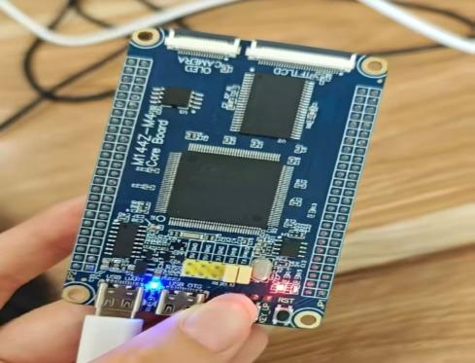
5.2 结果照片或视频截图
5.3 与预期结果对比分析
实验结果与预期完全一致。曾出现“按键无反应”和“一次按键跳多档”问题，分别通过修正CubeMX配置和添加DWT消抖解决。证明细节决定成败。
。
六、问题与讨论（15分）
6.1 调试过程中遇到的问题
问题现象 | 可能原因 | 解决方法
按下按键无反应，LED 保持初始状态 | PE4 引脚配置错误（未设为下降沿中断/未上拉）；NVIC 中 EXTI4 中断未使能；按键硬件接触不良。 | 检查 CubeMX 配置（GPIO_MODE_IT_FALLING、GPIO_PULLUP），重新生成代码；在 NVIC 中勾选 EXTI4 并设优先级；用万用表测 PE4 对地电压，更换按键或杜邦线。
按一次按键，档位跳变多次（例如 P→R→N） | 未添加消抖逻辑；DWT 计数器未初始化；消抖周期计算错误（过短）。 | 在中断回调中加入 DWT 时间差比较（50ms）；在 main 中调用 DWT_Init() 使能 CYCCNT；确认 DEBOUNCE_CYCLES = 168000000/20 = 8400000。

6.2 团队协作解决过程
说明：请描述团队如何协作解决上述问题
1. 现象复现：C 发现上电后 LED 正常，但按下 KEY0 无任何变化。
2. 联合排查：
· 陈星彤 检查 CubeMX 工程：发现 PE4 误配为 GPIO_Input 而非 EXTI 模式，且 NVIC 中未使能 EXTI4 中断 → 修改配置并重新生成代码。
· 侯鸿宾 检查代码：确认 HAL_GPIO_EXTI_Callback 函数存在且已重写，无语法错误。
· 尚祥 用万用表测 PE4 对地电压：按下时跳变正常，排除硬件接触问题。
3. 解决：A 修正配置后重新烧录，按键功能恢复正常。
· 问题二：一次按键跳变多档
1. 现象复现：尚祥 发现快速按一次 KEY0，档位从 P 直接跳到 N（中间经过 R）。
2. 联合排查：
· 侯鸿宾 分析中断回调：发现未添加任何消抖逻辑，导致一次机械抖动触发多次中断 → 需要 DWT 消抖。
· 陈星彤检查 DWT 相关代码：发现 main 中未调用 DWT_Init()，且 DEBOUNCE_CYCLES 宏未定义。
· 尚祥查阅任务书附录：确认 50ms 对应周期数应为 8,400,000（168MHz 主频）。
3. 解决：
· 侯鸿宾 在中断回调中加入时间差判断；
· 陈星彤在 main 中添加 DWT_Init() 调用并定义正确的消抖周期；
· 尚祥重新测试：快速连续按键不再跳变，每次按键仅切换一档。

6.3 个人心得体会（本部分需独立撰写）
陈星彤： 作为组长，我负责硬件配置和CubeMX。一开始因为疏忽未使能NVIC，导致按键无反应，浪费不少时间。这次经历让我明白，嵌入式开发必须步步为营，每个配置都需核对。DWT消抖让我学会了非阻塞延时，理解了实时系统的要求。团队协作中，我体会到合理分工和及时沟通的重要性。

侯鸿宾： 我负责软件逻辑。状态机的应用让代码清晰易扩展，DWT消抖让我告别了HAL_Delay。中断回调函数必须简洁，这是实时性的保证。通过这次实验，我的编程能力和调试能力都有了提升。

尚祥： 我负责测试和文档。反复测试中我发现了抖动问题，并用数据证明了50ms阈值最佳。我还独立完成了串口调试选做部分，当看到电脑打印出档位信息时非常有成就感。文档整理让我更理解整个系统的设计。
七、思考题回答（5分）
1.
答：按键通常连接在GPIO和GND之间，未按下时引脚为高电平（通过上拉电阻），按下时变为低电平。下降沿对应按键按下的瞬间，上升沿对应释放的瞬间。
2.
答： 优势：DWT消抖是非阻塞的，精度高且不浪费CPU资源，适合多任务或实时系统
3.
答：switch(current_gear) {
case GEAR_P: next_gear = GEAR_R; break;
case GEAR_R: next_gear = GEAR_N; break;
case GEAR_N: next_gear = GEAR_D; break;
case GEAR_D: next_gear = GEAR_N; break; // 修改此处：D只能到N
4.
答：· 实时性：中断服务程序（ISR）过长会延迟其他中断或主程序的执行，导致系统响应变慢。
· 可重入与嵌套：若ISR未正确设计，长时间占用可能造成中断丢失或堆栈溢出。
· 稳定性：减少复杂操作（如延时、打印、复杂计算）可降低竞态条件风险。
5.
答：根据常见开发板原理图，LED通常阳极接VCC（3.3V），阴极通过限流电阻接GPIO。GPIO输出低电平时LED导通点亮，即低电平点亮。
代码中体现：使用HAL_GPIO_WritePin(LED0_GPIO_Port, LED0_Pin, GPIO_PIN_RESET)点亮；GPIO_PIN_SET熄灭。或者宏定义LED_ON为0、LED_OFF为1。

6.
答：现代汽车中档位传感器通常输出总线信号（如CAN、LIN）。

· 传统机械式可能使用模拟量（电位计）或数字量（开关组合），但易磨损、可靠性低。
· 当前主流为电子换挡器，通过霍尔传感器或触点开关采集档位，经控制器编码后通过CAN总线发送给变速箱控制单元（TCU），实现抗干扰、自诊断及功能安全。
因此，答案应为总线信号（具体如CAN）。
7.
答：状态扩展：在原有P/R/N/D基础上增加S、L等状态。
· 状态转移规则：确定如何切换。常见方式：
· 循环顺序：P→R→N→D→S→L→P 或使用另一个按键（如模式键）来切换运动/经济模式。
· 通常S/L从D档进入，再次按键返回D。可设计为：当处于D时，长按或额外按键切换到S，再按切回D；L类似。
· 代码实现：
· 使用状态机变量current_gear，增加GEAR_S、GEAR_L枚举。
· 修改按键处理逻辑：若当前为D，按键可进入S；当前S，按键返回D；若当前为其他档位，按键按原顺序。也可以设计专门切换S/L的独立按键。
· 显示：增加相应LED指示或数码管显示字符。

八、附录：核心代码
说明：请在此处粘贴完整的核心代码，代码需有详细注释
在此处粘贴核心代码...
#include "main.h"

/* USER CODE BEGIN Includes */

/* USER CODE END Includes */

/* USER CODE BEGIN PV */
// 1. 档位枚举
typedef enum {
GEAR_P = 0,
GEAR_R,
GEAR_N,
GEAR_D
} GearState;

// 定义全局档位变量，初始为 P 档
volatile GearState gear = GEAR_P;

// DWT 计数器相关变量
uint32_t last_interrupt_cycle = 0;
/* USER CODE END PV */

/* USER CODE BEGIN 0 */

// DWT 初始化函数（用于精准消抖）
void DWT_Init(void)
{
CoreDebug->DEMCR |= CoreDebug_DEMCR_TRCENA_Msk; // 启用 DWT 追踪
DWT->CYCCNT = 0; // 清零计数器
DWT->CTRL |= DWT_CTRL_CYCCNTENA_Msk; // 启用 CYCCNT 计数
}

// 读取 DWT 计数器值
uint32_t DWT_GetCycle(void)
{
return DWT->CYCCNT;
}

// LED 状态更新函数 (根据实验要求映射)
void LED_Update(GearState state)
{
switch(state)
{
case GEAR_P: // P档 (LED0亮，LED1灭)
HAL_GPIO_WritePin(GPIOF, GPIO_PIN_9, GPIO_PIN_SET);
HAL_GPIO_WritePin(GPIOF, GPIO_PIN_10, GPIO_PIN_RESET);
break;
case GEAR_R: // R档 (LED0灭，LED1亮)
HAL_GPIO_WritePin(GPIOF, GPIO_PIN_9, GPIO_PIN_RESET);
HAL_GPIO_WritePin(GPIOF, GPIO_PIN_10, GPIO_PIN_SET);
break;
case GEAR_N: // N档 (LED0灭，LED1灭)
HAL_GPIO_WritePin(GPIOF, GPIO_PIN_9, GPIO_PIN_RESET);
HAL_GPIO_WritePin(GPIOF, GPIO_PIN_10, GPIO_PIN_RESET);
break;
case GEAR_D: // D档 (LED0亮，LED1亮)
HAL_GPIO_WritePin(GPIOF, GPIO_PIN_9, GPIO_PIN_SET);
HAL_GPIO_WritePin(GPIOF, GPIO_PIN_10, GPIO_PIN_SET);
break;
}
}

// 档位切换逻辑：P -> R -> N -> D -> P 循环
void Gear_Shift(void)
{
gear = (gear + 1) % 4; // 利用枚举顺序循环
}
/* USER CODE END 0 */

int main(void)
{
HAL_Init();
SystemClock_Config();
MX_GPIO_Init(); // 确保这里初始化了 PE4, PF9, PF10

/* USER CODE BEGIN 2 */
DWT_Init(); // 初始化 DWT 计数器
LED_Update(gear); // 上电初始化时显示 P 档
/* USER CODE END 2 */

while (1)
{
/* USER CODE BEGIN 3 */
// 主循环只负责显示LED状态，减轻中断负担
LED_Update(gear);
HAL_Delay(10); // 稍微延时，防止刷新过快闪烁
}
/* USER CODE END 3 */
}

